ASSOLUTIONS · AIDE ADMINISTRATEUR
Gérer les lieux
Référencer les gymnases et autres sites utilisés par le club.

À quoi ça sert ?  Un lieu centralise le nom et l’adresse d’un site afin de pouvoir le réutiliser dans les cours et les séances. | Pourquoi l’utiliser ?  Un référentiel propre évite les variantes de saisie, facilite la lecture du planning et permet aux utilisateurs de retrouver une adresse fiable.

LES ÉTAPES
1 | Ouvrir « Lieux » — accédez au référentiel depuis le paramétrage.
2 | Créer ou ouvrir un lieu — utilisez un nom compréhensible par les adhérents.
3 | Renseigner l’adresse — saisissez les informations nécessaires pour identifier précisément le site.
4 | Enregistrer — le lieu devient disponible dans les cours et séances.
5 | Mettre à jour si nécessaire — corrigez l’adresse du référentiel plutôt que chaque séance individuellement.

Liste des lieux
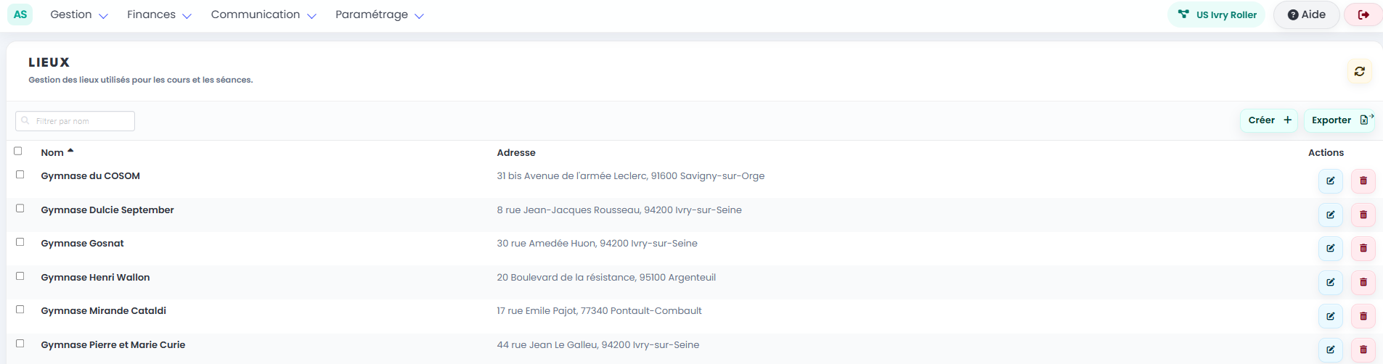
Modifier un lieu

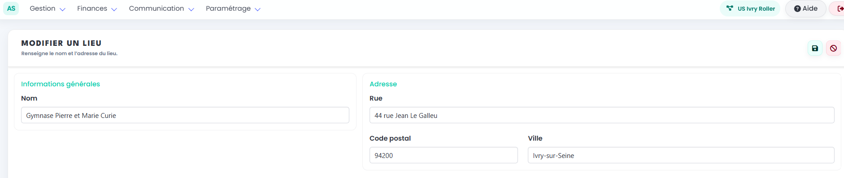

LES PRINCIPAUX CAS
Nouveau gymnase / lieu
Créez un lieu avant de construire les cours qui s’y déroulent.
Même site, plusieurs espaces
Utilisez des libellés distincts si les utilisateurs doivent réellement distinguer les espaces.
Changement temporaire
Pour une seule séance, modifiez la séance plutôt que le lieu de référence si l’adresse habituelle reste valable.
Adresse incorrecte
Corrigez le lieu dès que possible : cette information est réutilisée dans l’affichage des séances.

Bon réflexe Choisissez des noms courts et stables, connus des adhérents : le lieu sera affiché très souvent dans Assolutions.

